**29 мая 2014** года на базе МБДОУ «Детский сад «Звездочка» (г. Гагарин) **в рамках работы областной инновационной площадки** «Развитие взаимодействия младших дошкольников в различных видах деятельности» было проведено открытое мероприятие – **семинар**, на котором были подведены итоги деятельности площадки за текущий учебный год. В семинаре приняли участие педагоги дошкольных образовательных учреждений города Гагарин, научный руководитель инновационной площадки, доцент кафедры педагогики и методики дошкольного образовании ГАУ ДПОС «СОИРО», к.п.н. Шимаковская С.Ю.

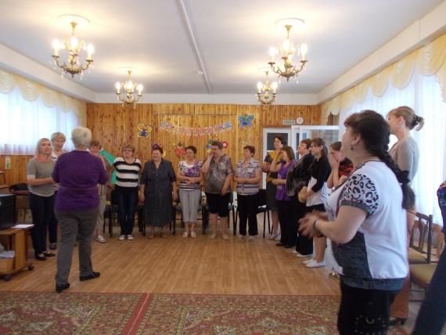 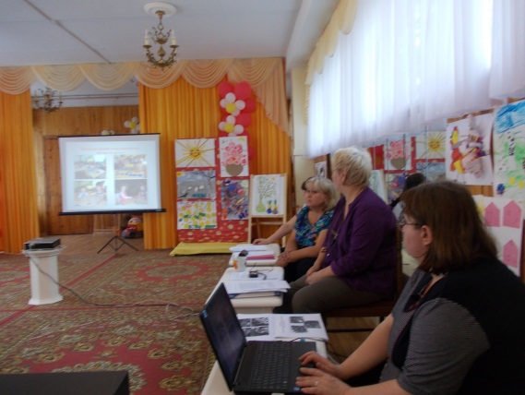

Заведующий МБДОУ «Детский сад «Звездочка» Лютикова Е.Д. поприветствовала участников семинара, обозначила его тему, познакомила с планом работы. Заместитель заведующего, руководитель творческой группы Кендыш Н.А. выступила с презентацией опыта работы площадки, познакомила присутствующих с первыми положительными результатами.

В рамках семинара музыкальным руководителем Баранковой И.В. и воспитателями Чистовой Г.Н., Шепотковой О.Н. было показано открытое мероприятие во второй младшей группе на тему «Развитие образно-пластического взаимодействия у младших дошкольников», в ходе которого использовались разные методы и приемы развития невербального общения. Дети познакомились с простейшими жестами и использовали их в качестве средства общения с игровым партнером.

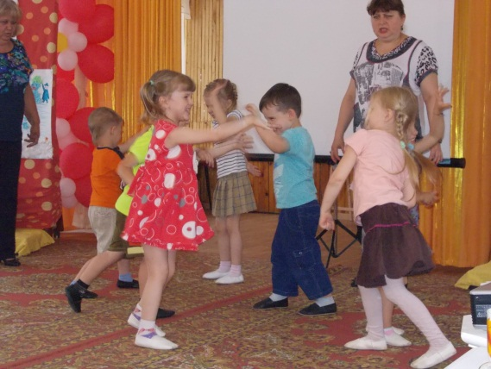 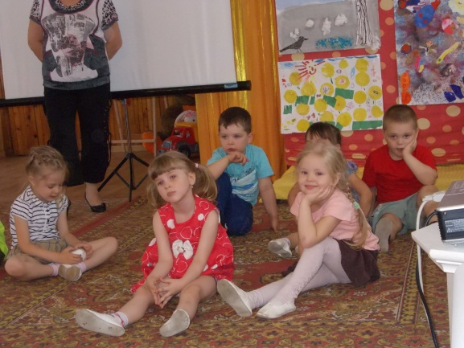

Дети успешно справились с заданиями на образное перевоплощение и взаимодействие. А также им предоставлялась возможность самим подумать и попытаться найти выразительные движения, подходящие по смыслу игровой ситуации.

Шимаковская С.Ю. отметила, что педагогами МБДОУ проведена большая работа по теме инновационной площадки. Подводя итоги семинара, Кендыш Н.А. рассказала о перспективах работы инновационной площадки в следующем году.